Министерство науки и высшего образования Российской Федерации

**Федеральное государственное бюджетное образовательное учреждение**

**высшего образования**

«Владимирский государственный университет

имени Александра Григорьевича и Николая Григорьевича Столетовых»

(ВлГУ)

Кафедра информационных систем и программной инженерии

**Рейтинг контроль №1**

**по дисциплине**

**«Графическое моделирование»**

**Выполнил**:

ст. гр. ПРИ-120

Д. А. Грачев

**Принял**:

Монахова Г. Е.

Владимир, 2023

ЦЕЛЬ РАБОТЫ

Закрепление навыков работы с полигональными моделями.

ВЫПОЛНЕНИЕ РАБОТЫ

1. С помощью цилиндра создадим постамент для белочки

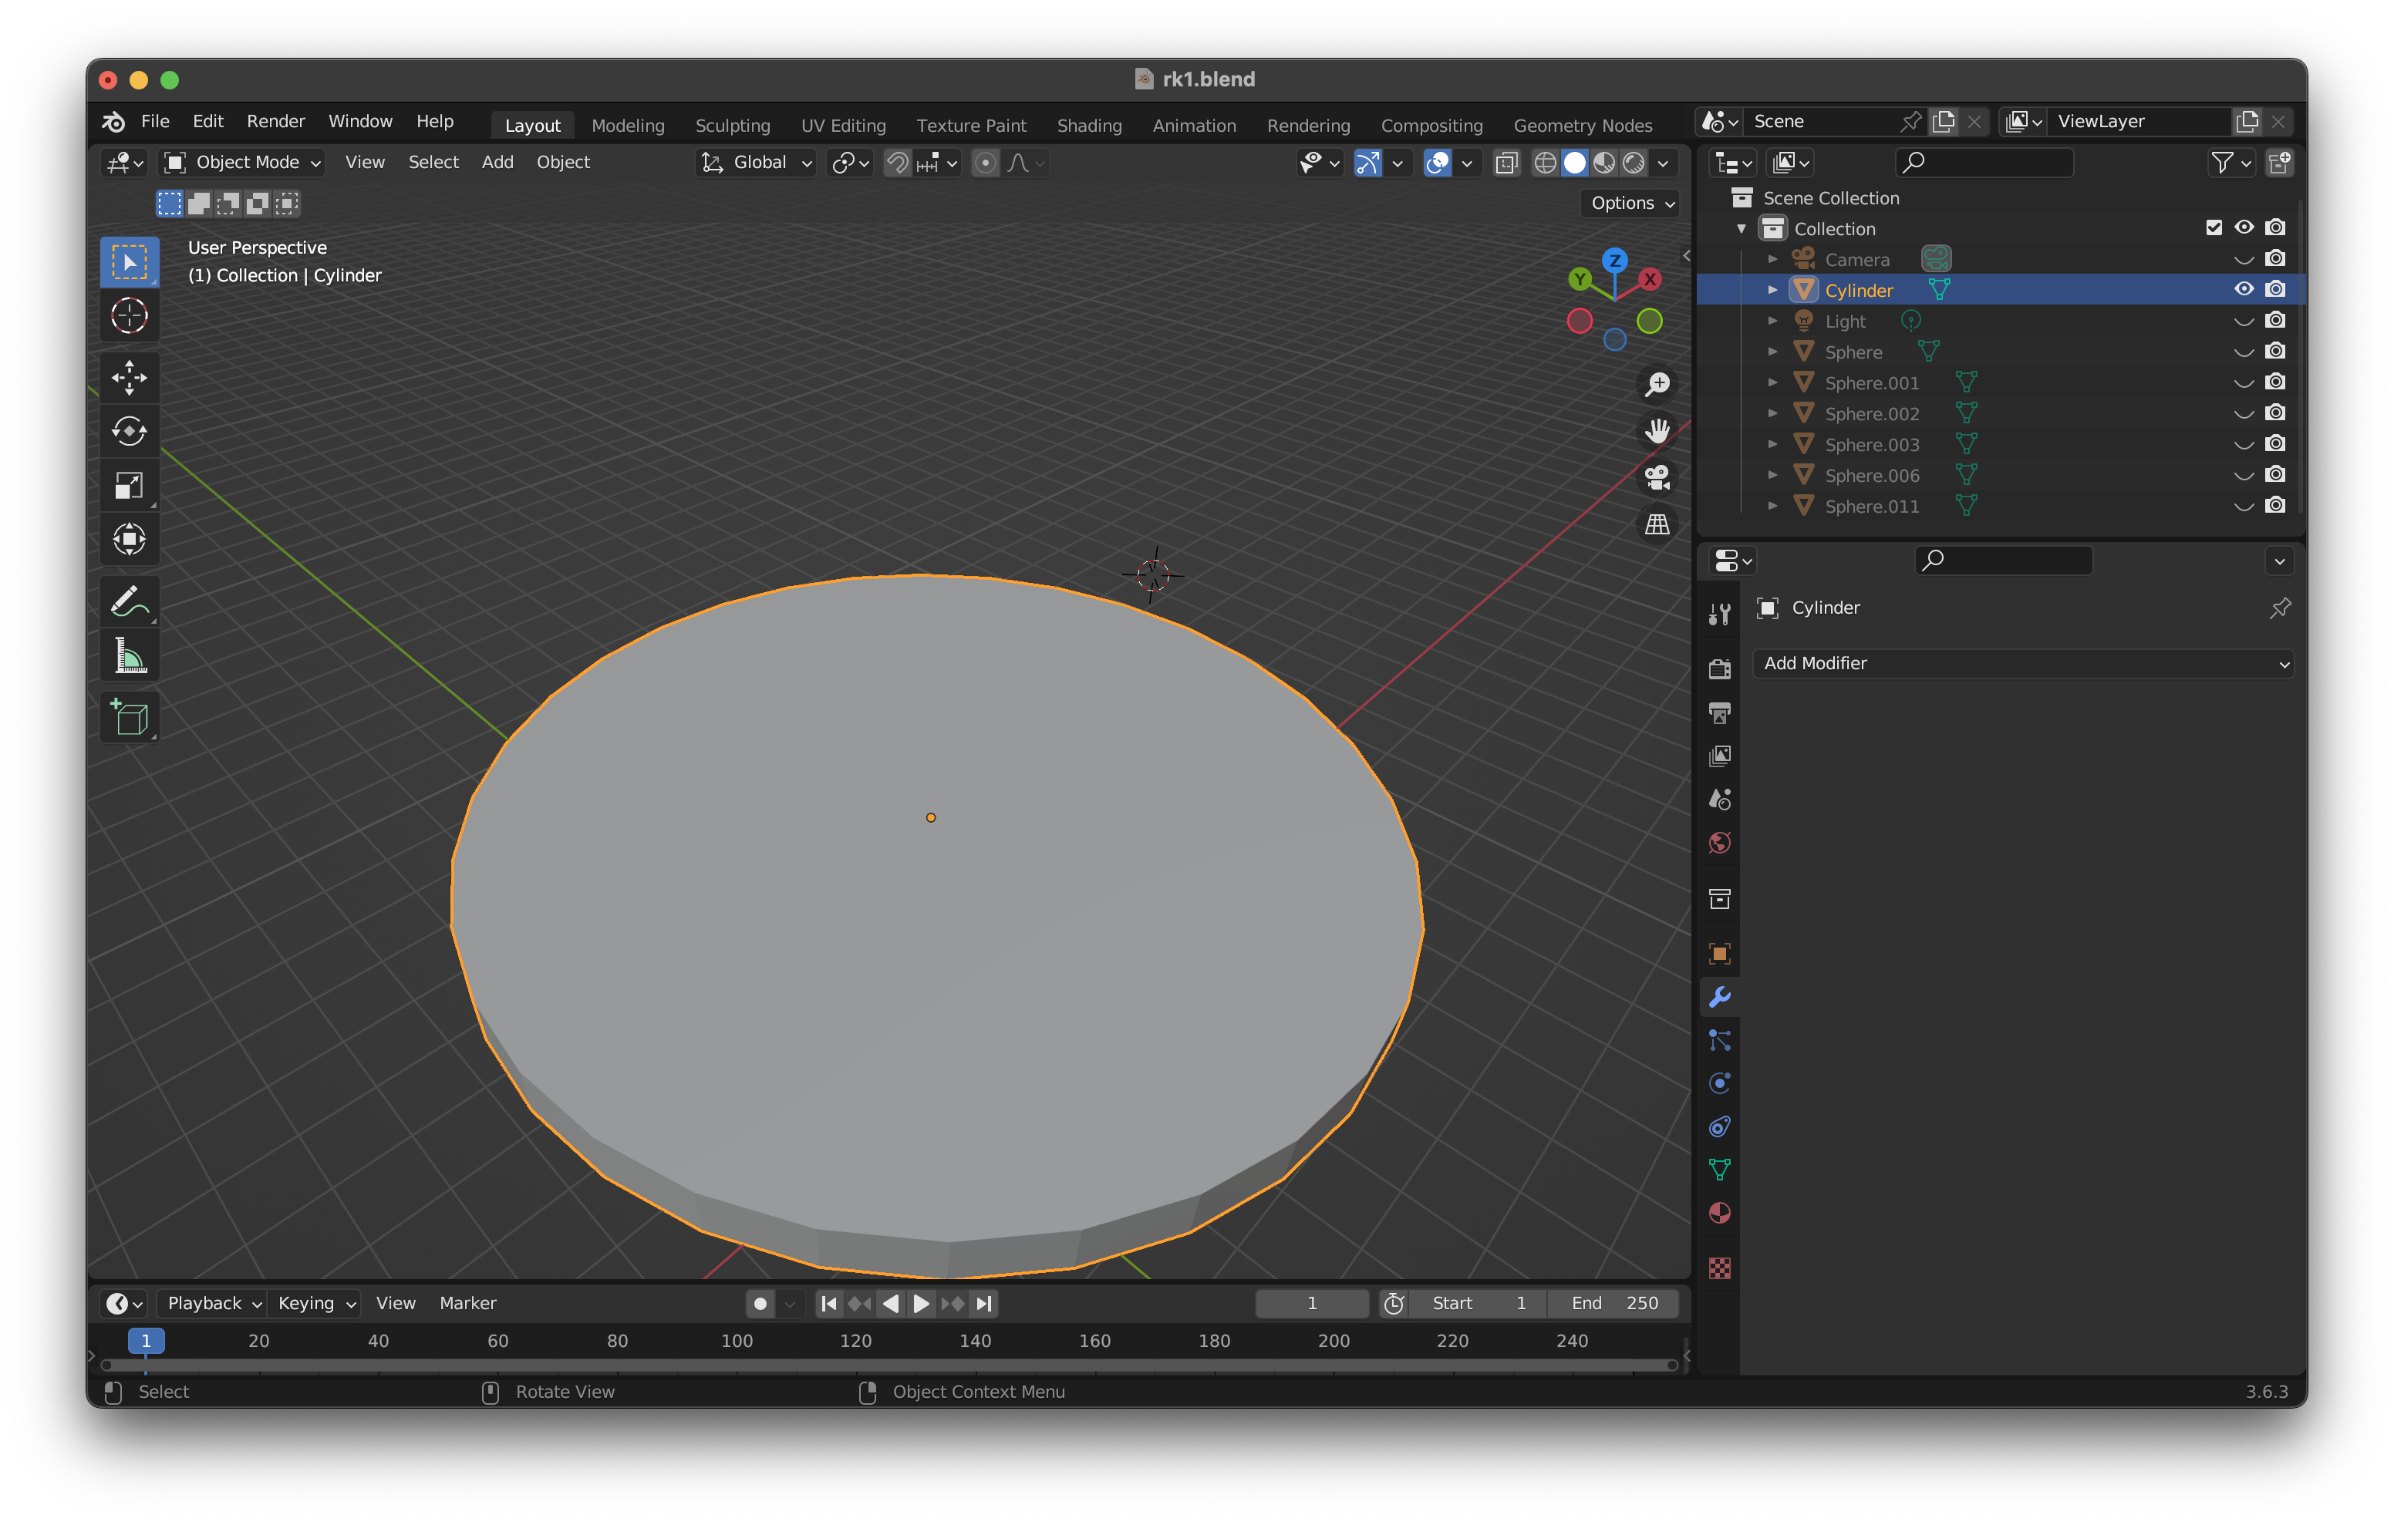

Рисунок . Постамент

1. С помощью сферы создадим голову для белочки

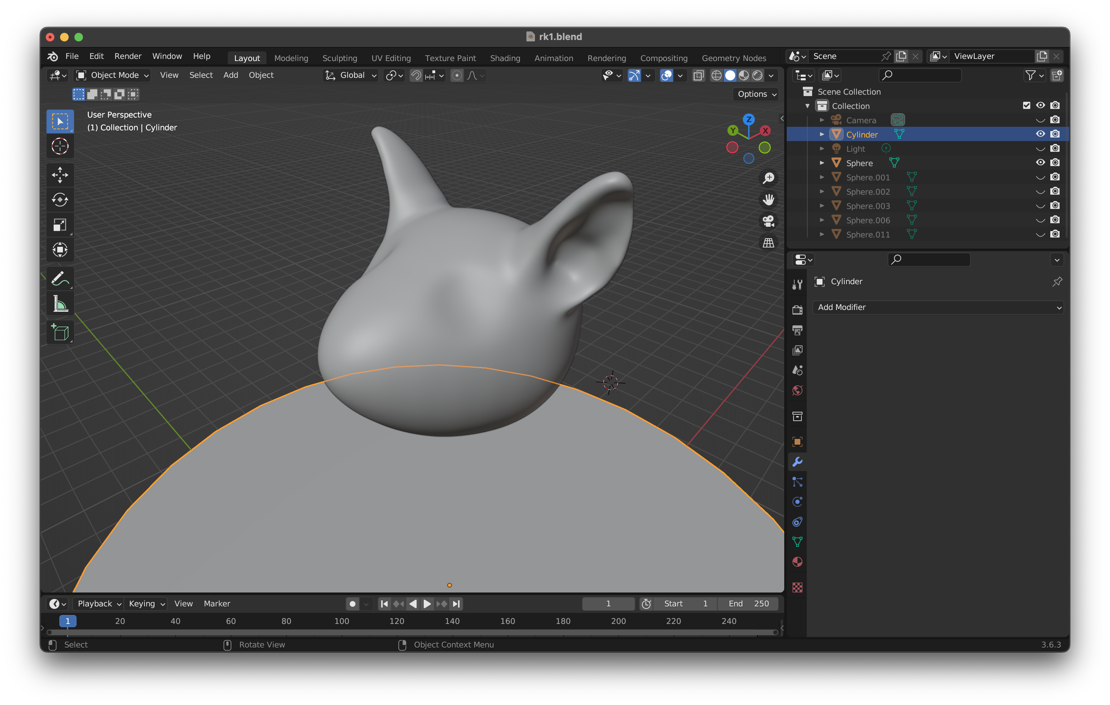

Рисунок . Голова

1. Так же с помощью сферы и пропорционального редактирования создадим нос

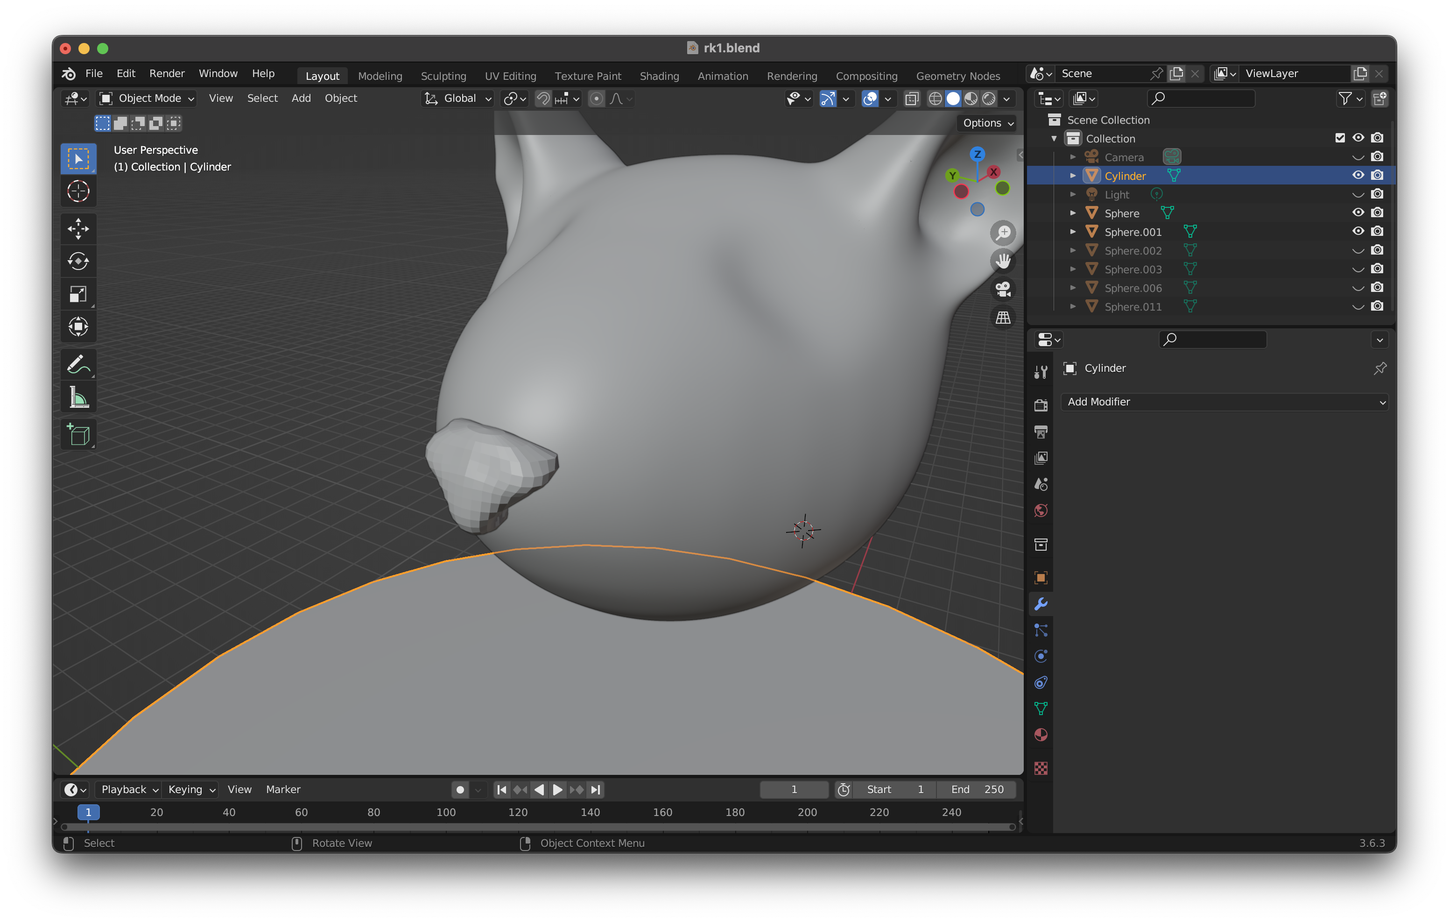

Рисунок . Нос

1. Создадим два глаза с помощью сферы и зеркалирования

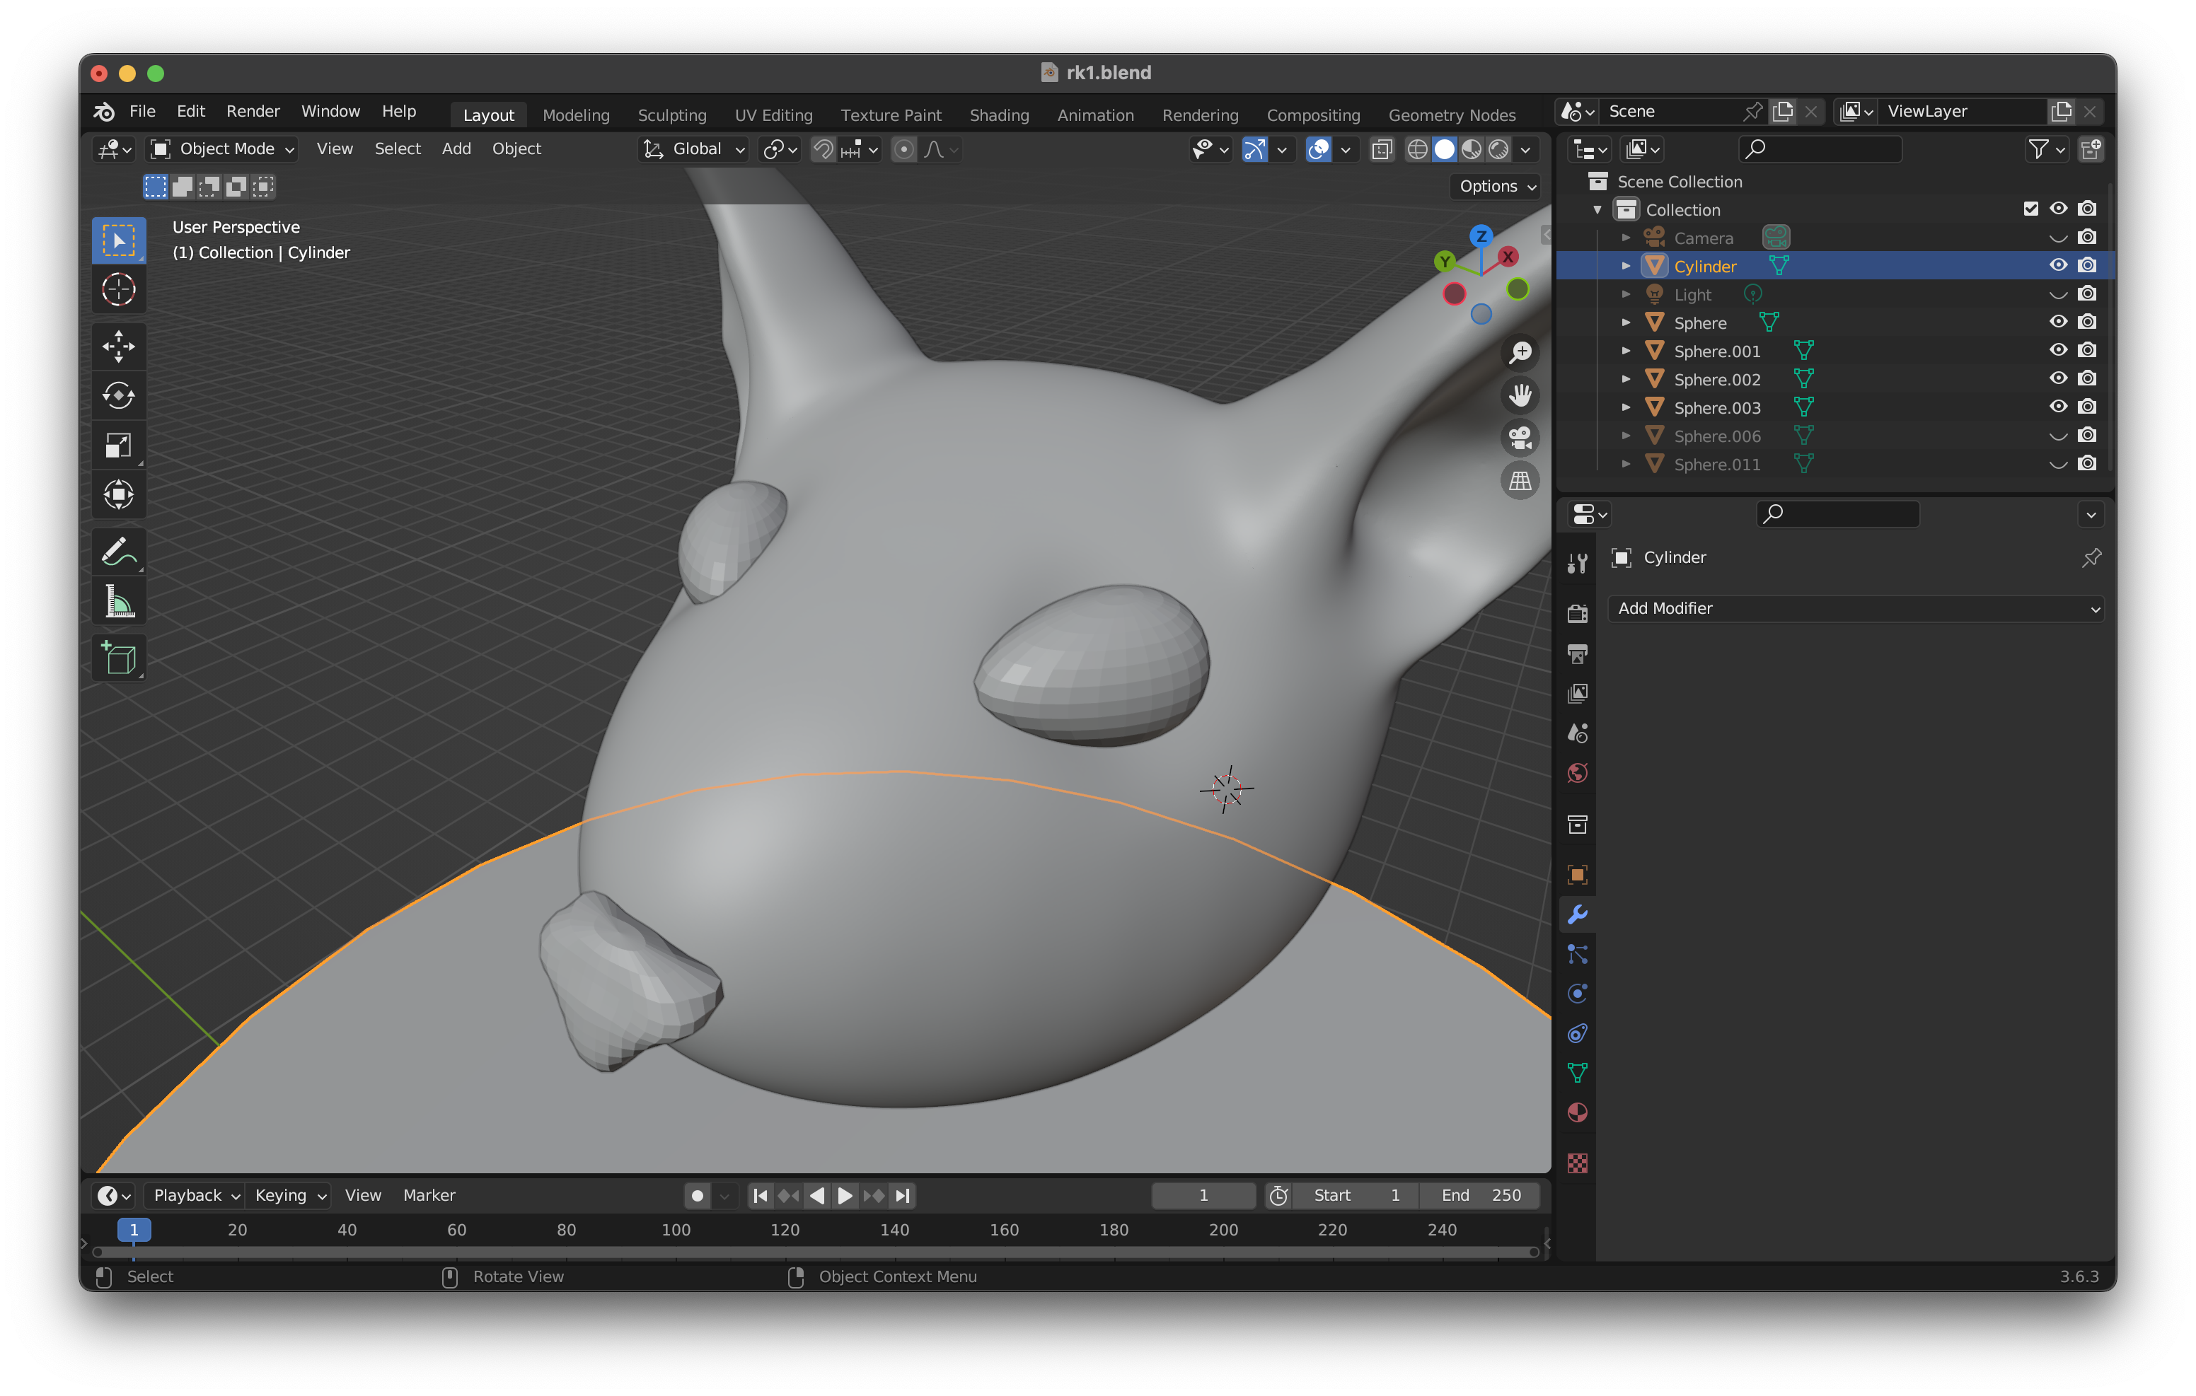

Рисунок . Глаза

1. Создадим тело белочки и отдельными сферами лапки

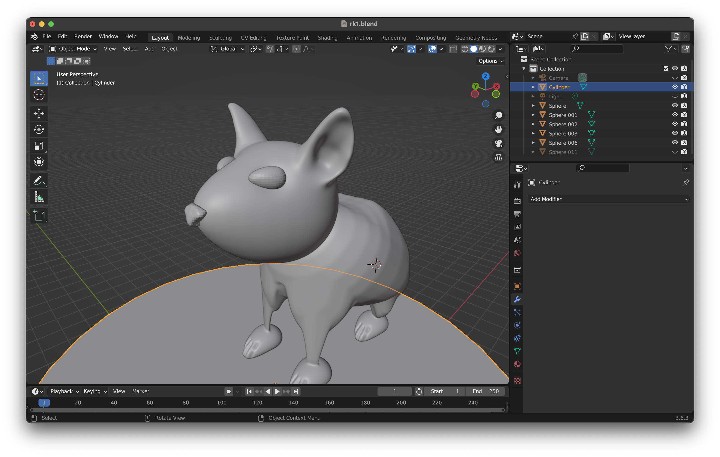

Рисунок . Тело

1. В окончании добавим хвост белочке, так же из сферы

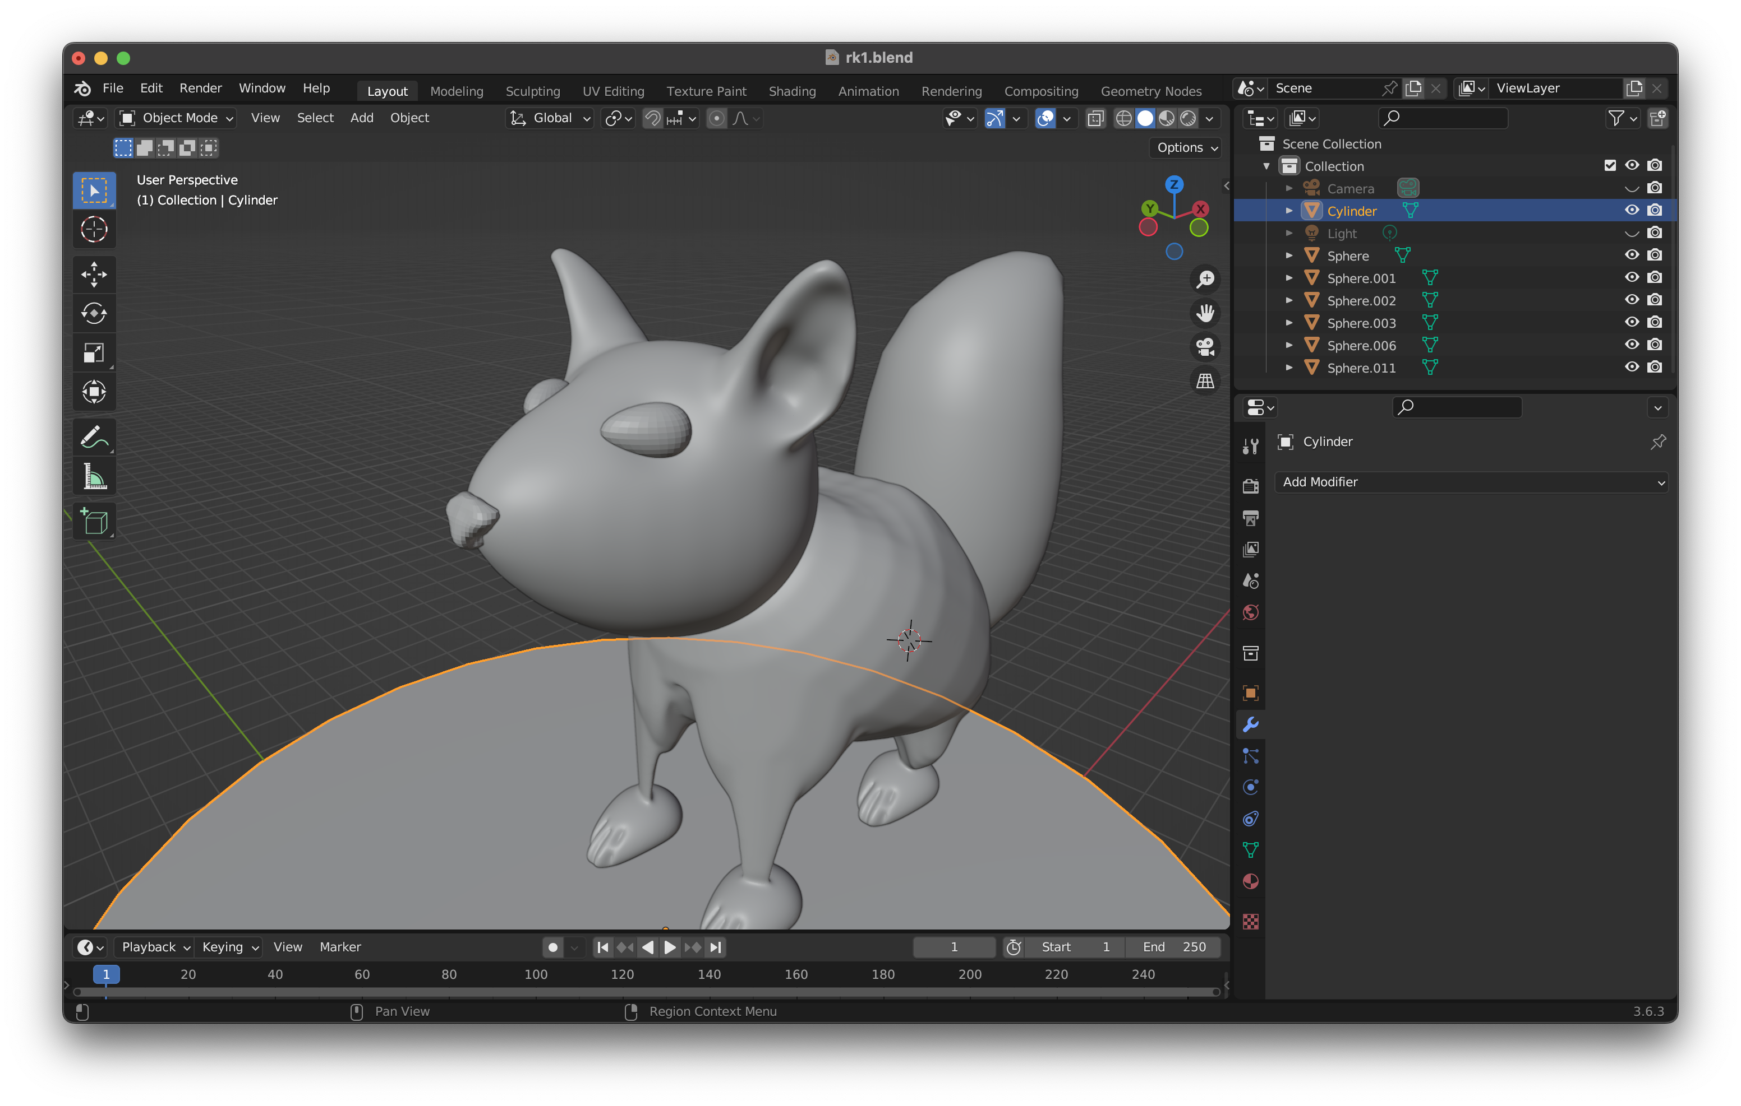

Рисунок . Хвост

ВЫВОД

В ходе выполнения работы были закреплены навыки работы с полигональными моделями.